Kraków, 17 Marca 2020
Nowe funkcjonalności w Cloud Backup

Spółka nazwa.pl wprowadziła nową wersję aplikacji Cloud Backup do wykonywania kopii zapasowych z komputerów z systemem Windows. Nowe możliwości podnoszą bezpieczeństwo i wyróżniają ten produkt na tle ofert dysków sieciowych, takich jak: Google Drive, OneDrive czy Dropbox.
Dobry system do wykonywania kopii zapasowych plików powinien w pełni zabezpieczać przed wszelkimi zdarzeniami związanymi z utratą informacji, a w szczególności przed skutkami włamania przez hakera. Oferty dysków sieciowych nie spełniają tego wymagania, gdyż po uzyskaniu dostępu do komputera atakujący ma pełny dostęp zarówno do oryginalnych danych, jak i do wszystkich ich kopii zlokalizowanych na takim dysku. Może więc je w dowolny sposób zmieniać, usuwać i to bez żadnej wiedzy właściciela danych. Co więcej, ponieważ pliki na dyskach sieciowych są współdzielone pomiędzy komputerem, tabletem czy smartfonem użytkownika, to naruszenie bezpieczeństwa na dowolnym z tych urządzeń może doprowadzić do utraty wszystkich zapisanych kopii zapasowych.
Najnowsza wersja programu Cloud Backup rozwiązuje ten problem z bezpieczeństwem za pomocą jednorazowych kodów udostępnianych w Panelu Klienta nazwa.pl. Aby usunąć jakikolwiek plik z serwera w nazwa.pl, utworzony wcześniej przez program Cloud Backup, konieczna jest dodatkowa autoryzacja. Jej pokonanie wymagałoby przełamania zabezpieczeń nie tylko na komputerze użytkownika, ale również w systemie informatycznym nazwa.pl. W przeciwieństwie więc do dysków sieciowych, posiadając jedynie dostęp do atakowanego komputera, nie ma możliwości usunięcia danych z kopii zapasowej programu Cloud Backup. Utrzymywane są one na serwerach w nazwa.pl w każdej z wersji z ostatnich 90 dni, niezależnie nawet czy zostały zmodyfikowane czy też już usunięte. Przez 90 dni od zaistnienia zdarzenia można więc odtworzyć wszystkie pliki, które w tym czasie były zapisane na komputerze.
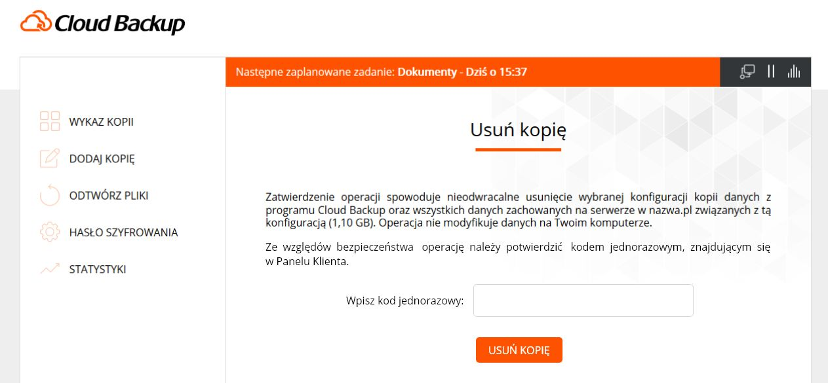

Kolejną nowością w programie Cloud Backup jest możliwość zmiany hasła przez użytkownika komputera, używanego w procesie szyfrowania danych przez algorytm AES-256. Ponieważ nazwa.pl nigdy nie posiada dostępu do tego hasła, to wszystkie zapisane dane przy takiej operacji są partiami pobierane na komputer użytkownika, gdzie zostają odszyfrowywane za pomocą starego hasła, ponownie zaszyfrowane za pomocą nowego hasła i znowu wysyłane na serwer. Operacja ta wykonywana jest automatycznie przez program Cloud Backup, zapewniając zarówno możliwość regularnej zmiany hasła szyfrującego, jak również zachowanie wszystkich dotychczas zabezpieczonych danych.

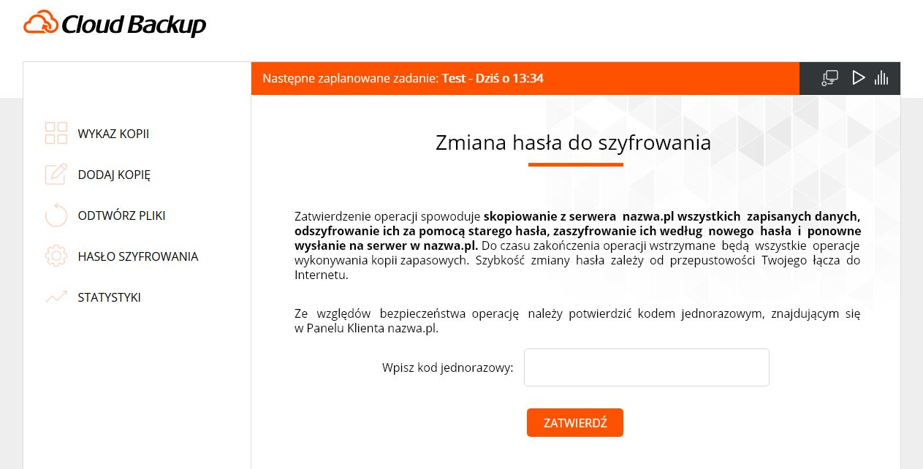

Przy wyborze usługi wykonującej kopie zapasowe plików należy szczególnie zwrócić uwagę, aby dane były koniecznie szyfrowane i tylko w takiej postaci przekazywane na dysk sieciowy. Bardzo ważne jest również, aby szyfrowanie odbywało się wyłącznie za pomocą hasła znanego tylko użytkownikowi i nie było wysyłane do operatora. Jeżeli jest inaczej, to takie zabezpieczenie jest nic niewarte, ponieważ zarówno operator dysku sieciowego, jak i haker przełamujący zabezpieczenia tego operatora, mając takie hasło, bez problemu może otrzymać dostęp do oryginalnych danych.

Spółka nazwa.pl, oferując usługę wykonywania kopii zapasowych Cloud Backup, szczególny nacisk kładzie na bezpieczeństwo danych, dlatego nie można tej usługi porównać do dysków sieciowych typu Google Drive, OneDrive czy Dropbox, których podstawowym celem jest składowanie różnych, mało wrażliwych plików. Utrata lub ujawnienie zdjęć swojego psa na pewno nie będzie tak bolesna jak utrata danych osobowych, dokumentów firmowych czy zdjęć o charakterze intymnym. Zarówno firmy, jak i osoby prywatne powinny mieć to na uwadze, decydując się na wybór usługi. Dysk sieciowy to dysk sieciowy, ale do wrażliwych danych należy używać rozwiązania spełniającego podwyższone kryteria bezpieczeństwa, takich jak Cloud Backup.
Zachęcamy do aktywacji usługi Cloud Backup na darmowy 90-dniowy okres testowy, wybierając przy zamówieniu na stronie https://www.nazwa.pl/ opcję Voucher i wpisując kod rabatowy:
gg29-8287-3848
Termin ważności kodu rabatowego: 16.04.2020r.

Kontakt dla mediów:
Paweł Niepsuj
pawel.niepsuj@nazwa.pl
tel.: +48 534 177 777
O firmie:
Nazwa.pl zajmuje pierwsze miejsce w Polsce w zakresie rejestracji domen i świadczenia usług hostingowych.
Firma jest także liderem we wdrażaniu innowacyjnych rozwiązań technologicznych, które ułatwiają przedsiębiorcom rozwijanie profesjonalnego biznesu w Internecie. Z usług nazwa.pl od 1997 roku skorzystało ponad 1.000.000 Klientów, rejestrując ponad 4.000.000 domen i uruchamiając ponad 500.000 usług hostingowych. W 2019 roku spółka została uznana przez Ministerstwo Cyfryzacji za operatora usługi kluczowej dla cyberbezpieczeństwa Polski, polegającej na prowadzeniu autorytatywnego serwera DNS.

